Дидактичні матеріали до уроку всесвітньої історії 7 кл.
Тема: « Франція у ХІ – ХVст. Столітня війна.»
Тести
1.Чия армія була сильнішою на початку Столітньої війни:
А) французька армія; Б) англійська армія; В) сили були рівні;
2.Скільки часу тривала облога порта Кале:
А) один місяць; Б) майже добу; В) близько року;
3.Повстання селян - Жакерія відбулося у :
А) 1358 р.; Б) 1356 р. В) 1415р.
4. У 1415 р. відбулася битва за 60 км від порта Калe у містечка :
А) Арно; Б) Азенкур; В) Пуатьє;
5. Якими родичами були Карлу VІ герцог Бургундський та герцог Орлеанський:
А) дядьками; Б) двоюрідними братами; В) не були родичами ;
6. Ім’я короля, якому Жанна д’Арк допомогла отримати корону:
А) Людовік ХІІІ; Б) Генріх VІІ; В) Карл VІІ;
7. Який французький порт залишився за Англією по закінченні Столітньої війни:
А) Бордо; Б) Кале; В) Ла Рошель;.
8 Позитивний результат СтолАітньо ї війни для Франції :
А) розвиток торгівлі; Б) пришвидшився процес об’єднання країни;
В) не було позитивних результатів
9. Англійські володіння у Франції к початку Столітньої війни:
А) Аквітанія; Б) Фландрія; В) Нормандія;н
Питання на знання карти:
1.Знайди зайве в логічному ланцюжку( вибір поясни):
Аквітанія – Франція – Англія – Прованс;
2. Поясни логічний ланцюжок: Фландрія – Аквітанія – Нормандія – Англія;
3. Завдання по карті с.128 ( підручник – автор Щупак І.Я. або відповідній карті атласу):
А ) Назвіть з Півночі на Південь місця основних битв Столітньої війни;
Б) розташуйте битви Столітньої війни в хронологічній послідовності (вибір підтвердить датами): Слейсі, Азенкур, Кресі. Орлеан, Пуатьє, Кастільйон.
Хронологічні завдання.
1.В якому році Франція святкуватиме 600 років закінчення Столітньої війни?
Скільки років лишилося до цього святкування?
2.Назвіть хронологічні рамки Столітньої війни. Визначте: століття, половину, чверть початку та завершення війни.
3.Яка з битв відбулася раніше і на скільки: при Пуатьє чи при Кресі?( відповідь підтвердить зображенням на Стрічці часу).
4.У 2018р. виповниться 660 років одній з подій Столітньої війни. Назвіть цю подію та рік, коли вона відбулася?
5.Через скільки років після початку Столітньої війни відбулося взяття Орлеана Жанною д’Арк ?
Робота з історичним документом
«Він один з перших у Європі усвідомив значення вогнепальної зброї і першим упровадив спеціальний податок для вироблення гармат і утримання артилерії. Артилерія стала основою його армії…Перемога Франції у Столітній війні більше ні в кого на викликала сумнівів…І все ж його не прийнято поважати…» (Олександр Давлєтов – історик)
- Про якого короля йду мова в документі?
- Чому «його не прийнято поважати»? Чи згодні ви з думкою автора?( відповідь обґрунтуйте)

Історичне лото
Впізнай історичну особу за описом , розклавши картки під відповідним портретами( сіре поле для карток з характеристиками) Яка з цих осіб не відноситься до періоду Столітньої війни?
Основне поле лото
1 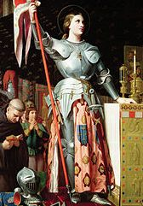 | 4 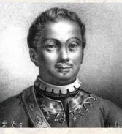
Жанна д’Арк | Бертран Дюгеклен
2 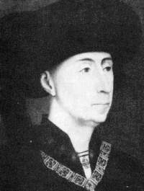 | 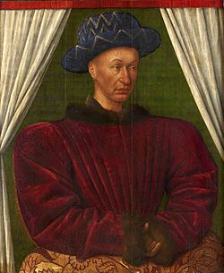
герцог Бургундський Філіпп ІІІ | 5 Карл VІІ
3 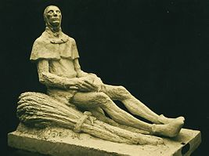 | 6 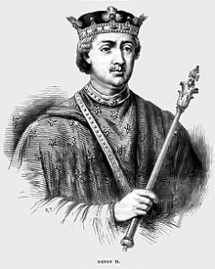
Гільйом Каль | Генріх ІІ

Розрізні картки з характеристиками.
А) Талановитий французький полководець другої половини ХІV ст.Стратег «малих» вимотуючих ворога битв. | Г) Король , що зрадив свою рятівницю, також відомий як переможець в Столітній війни.
Б) Лідер Жакерії | Д) Цей феодал полонив, а потім передав англійцям «Орлеанську діву»
В) « Орлеанська Діва» | Е) Француз, засновник англійської королівської династії Плантагенетів

Робота з візуальним ним матеріалом.
Які події зображено на картинах ( підпиши їх, розкрий кожну з них трьома реченнями)
1 2
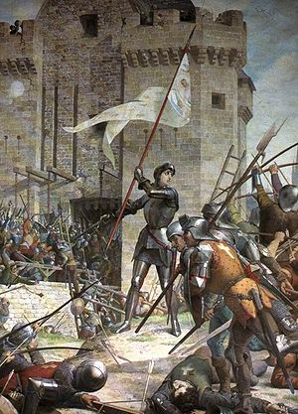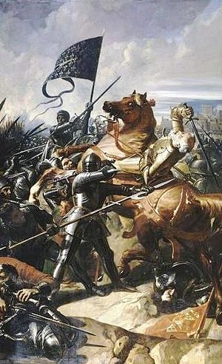
________________________ _________________________
_______________________ ___________________________

Робота з візуальним матеріалом.
Які події зображено на картинах
( підпиши їх, розкрий кожну з них трьома реченнями)
- 2 частина
3 4
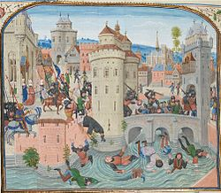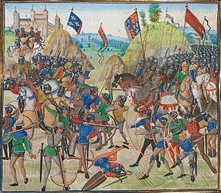
_______________________________ _____________________________________
_______________________________ _____________________________________

Виконати завдання на контурній карті
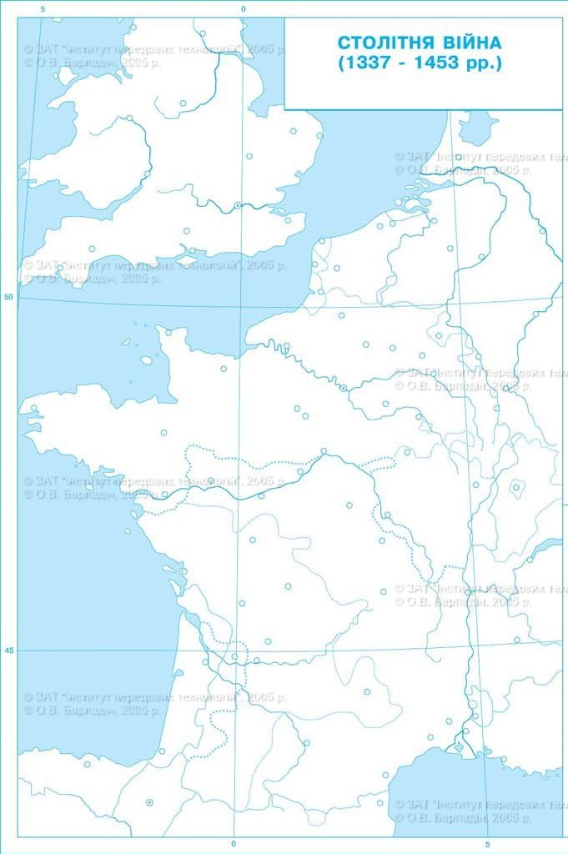
І-е завдання 1.Позначте кордони Франції на 1337р.
2. Заштрихуйте райони Жакерії
2-е завдання : 1. Зафарбуйте різними кольорами володіння англійського короля у Франції у 1337р. та по закінченню війни.
2. Позначте міста: Париж, Слейсі, Кале.
3-є завдання : 1. Позначте міста : Руан, Бордо, Пуатьє
2. Стрілками вкажіть похід війська Жанни д’Арк

ВІДПОВІДІ
Тести: 1.- Б; 2- В; 3.- А; 4- Б ; 5- А ; 6- В; 7- Б; 8 –Б; 9- А
Відповіді на питання з картографії
- Зайве – Прованс не був «територією суперечок» Франції та Англії;
- Ланцюжок пояснюється довільно – в напрямку «англо – французькі володіння і боротьба за них в ХІ – ХІV століттях.)
- Міста важливих битв Столітньої війни з Півночі на Південь:
Слейс, Азенкур, Кресі, Орлеан, Пуатьє, Костільйон.
- Битви в хронологічному порядку: 1337р. – при Слейсі, 1346р. - при Кресі; 1356р. – при Пуатьє, 1415р. – при Азенкурі, 1429 – взяття Орлеана, 1453 – під Кастильйоні.
Хронологічні задачі:
- У 2053р, 35років .
- 1337(ХІVст., перша половина, друга чверть) – 1453 (ХVст., друга половина, третя чверть).
- Битва при Кресі була раніше битви при Пуатьє на 10 років (1346,1356)
- У 2018р. виповниться 660 років Жакерії (1358р.)
- взяття Орлеана Жанною д’Арк відбулося на 92 рік війни( 1337, 1429 роки)
Робота з історичним документом
-Мова в документі йде про французького короля Карла VІІ;
- В історію він заслужив зневагу за зраду Жанни д’Арк(думка щодо проблеми та її обґрунтування будуть у кожного свої)
Історичне лото
- В ; 2- Д ; 3-Б ; 4- А ; 5- Г ; 6 –Е.
- Не відноситься до періоду Столітньої війни діяльність англійського короля ХІІ ст..французького походження Генріха ІІ № 6.
Робота з візуальним матеріалом.
- Жанна д’Арк під час облоги Орлеана.
- Битва під Кастильйоні.
- Жакерія. Розправа над повсталими.
- Початок битви під Кресі.

